譬喻法練習（一）
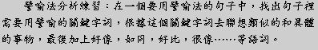
1. 句子：時間過的好快。
關鍵字詞：快
聯想事物：閃電、飛機、火箭、子彈、跑車……
譬喻句：時間就好像閃電一樣，快的讓人還來不及看清楚，已經消失的
無影無蹤。

2. 句子：哥哥的脾氣很暴躁。
關鍵字詞：
聯想事物：_____________________________________________________
譬喻句：_____________________________________________________

3.句子：他長得很高。
關鍵字詞：
聯想事物：_____________________________________________________
譬喻句：_____________________________________________________

4.句子：老公公走得很慢。
關鍵字詞：
聯想事物：_____________________________________________________
譬喻句：_____________________________________________________

5.句子：弟弟的頭髮很亂。
關鍵字詞：
聯想事物：_____________________________________________________
譬喻句：_____________________________________________________

譬喻法練習（二）
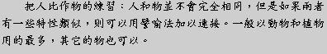
1. 人：妹妹很溫和
有相同特性的物：綿羊
譬喻句：妹妹的性情就像綿羊一樣溫和，所以她和每個人都相處得很融洽。
2. 人：運動選手跑得很快。
有相同特性的物：
譬喻句：_____________________________________________________

3. 人：女明星很美麗。
有相同特性的物：
譬喻句：_____________________________________________________

4. 人：姊姊每天都很快樂。
有相同特性的物：
譬喻句：_____________________________________________________

5. 人：媽媽使我們感到溫暖。
有相同特性的物：
譬喻句：_____________________________________________________

6. 人：兇的老師使學生害怕。
有相同特性的物：
譬喻句：_____________________________________________________

7. 人：這個商人很狡猾。
有相同特性的物：
譬喻句：_____________________________________________________

譬喻法練習（三）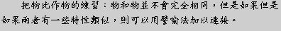
1. 物：傷心時流的眼淚
有相同特性的物：瀑布、自來水，斷了線的珠子……
譬喻句：他聽到這個不幸的消息後，眼淚就像忘了關上的自來水，不斷的
流了下來。

2. 物：烏黑的天空
有相同特性的物：______________________________________
譬喻句：_____________________________________________________________

3. 物：火熱的太陽
有相同特性的物：______________________________________
譬喻句：_____________________________________________________________

4. 物：姊姊紅潤的臉頰
有相同特性的物：______________________________________
譬喻句：_____________________________________________________________

5. 物：跳高選手的腳
有相同特性的物：______________________________________
譬喻句：_____________________________________________________________

6. 物：弟弟難聽的歌聲
有相同特性的物：______________________________________
譬喻句：_____________________________________________________________

7. 物：天上的星星
有相同特性的物：______________________________________
譬喻句：_____________________________________________________________
譬喻法練習（四）
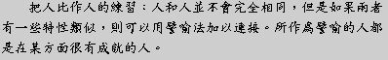
1.人：他一場比賽打了三隻全壘打。
有相同特性的人：王貞治
譬喻句：他一場比賽打了三隻全壘打，簡直就像是全壘打王王貞治一樣了。

2.人：媽媽很美麗。
有相同特性的人：
譬喻句：_____________________________________________________________

3.人：小華很有科學研究精神。
有相同特性的物：
譬喻句：_____________________________________________________________

4.人：爸爸長得很高。
有相同特性的人：
譬喻句：_____________________________________________________________

5.人：陳叔叔很孝順。
有相同特性的人：
譬喻句：_____________________________________________________________

6.人：王老師的音樂造詣很高。
有相同特性的人：
譬喻句：_____________________________________________________________

7.人：小明圖畫得很好。
有相同特性的物：
譬喻句：_____________________________________________________________
譬喻法練習(五)
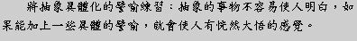
1. 抽像的事物：緊張的心情
具體的譬喻：考試時緊張的像是心中吊了一個大水桶，七上八下的，一刻也不能平靜下來。

2. 抽像的事物：緊張的心情
具體的譬喻：__________________________________________________________

3. 抽像的事物：擁擠的情形
具體的譬喻：__________________________________________________________

4. 抽像的事物：吵雜的情景
具體的譬喻：__________________________________________________________

5. 抽像的事物：媽媽的愛
具體的譬喻：__________________________________________________________

6. 抽像的事物：害怕的心情
具體的譬喻：__________________________________________________________

7. 抽像的事物：傷心的心情
具體的譬喻__________________________________________________________：

譬喻法練習(六)
明喻和暗喻的區分：
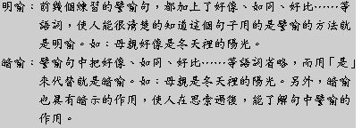

明喻或暗喻
1.螢火蟲就像會飛的燈––––（ ）

2.眼睛是靈魂之窗––––– （ ）

3.爸爸是我們的明燈，指引這我們的方向–––––（ ）

4.教室裡十分吵鬧，簡直像極了菜市場––––––（ ）

5.一陣大雨，把沒帶傘的行人淋成落湯雞–––––（ ）

6.他急得像熱鍋上的螞蟻–––（ ）

7.他是一隻快樂的小鳥，每天生活在歡樂中––––（ ）

8.心中就像針刺一樣的痛苦––（ ）

9.北風是個流浪漢–––––（ ）

10.光陰似箭，歲月如梭–––（ ）

